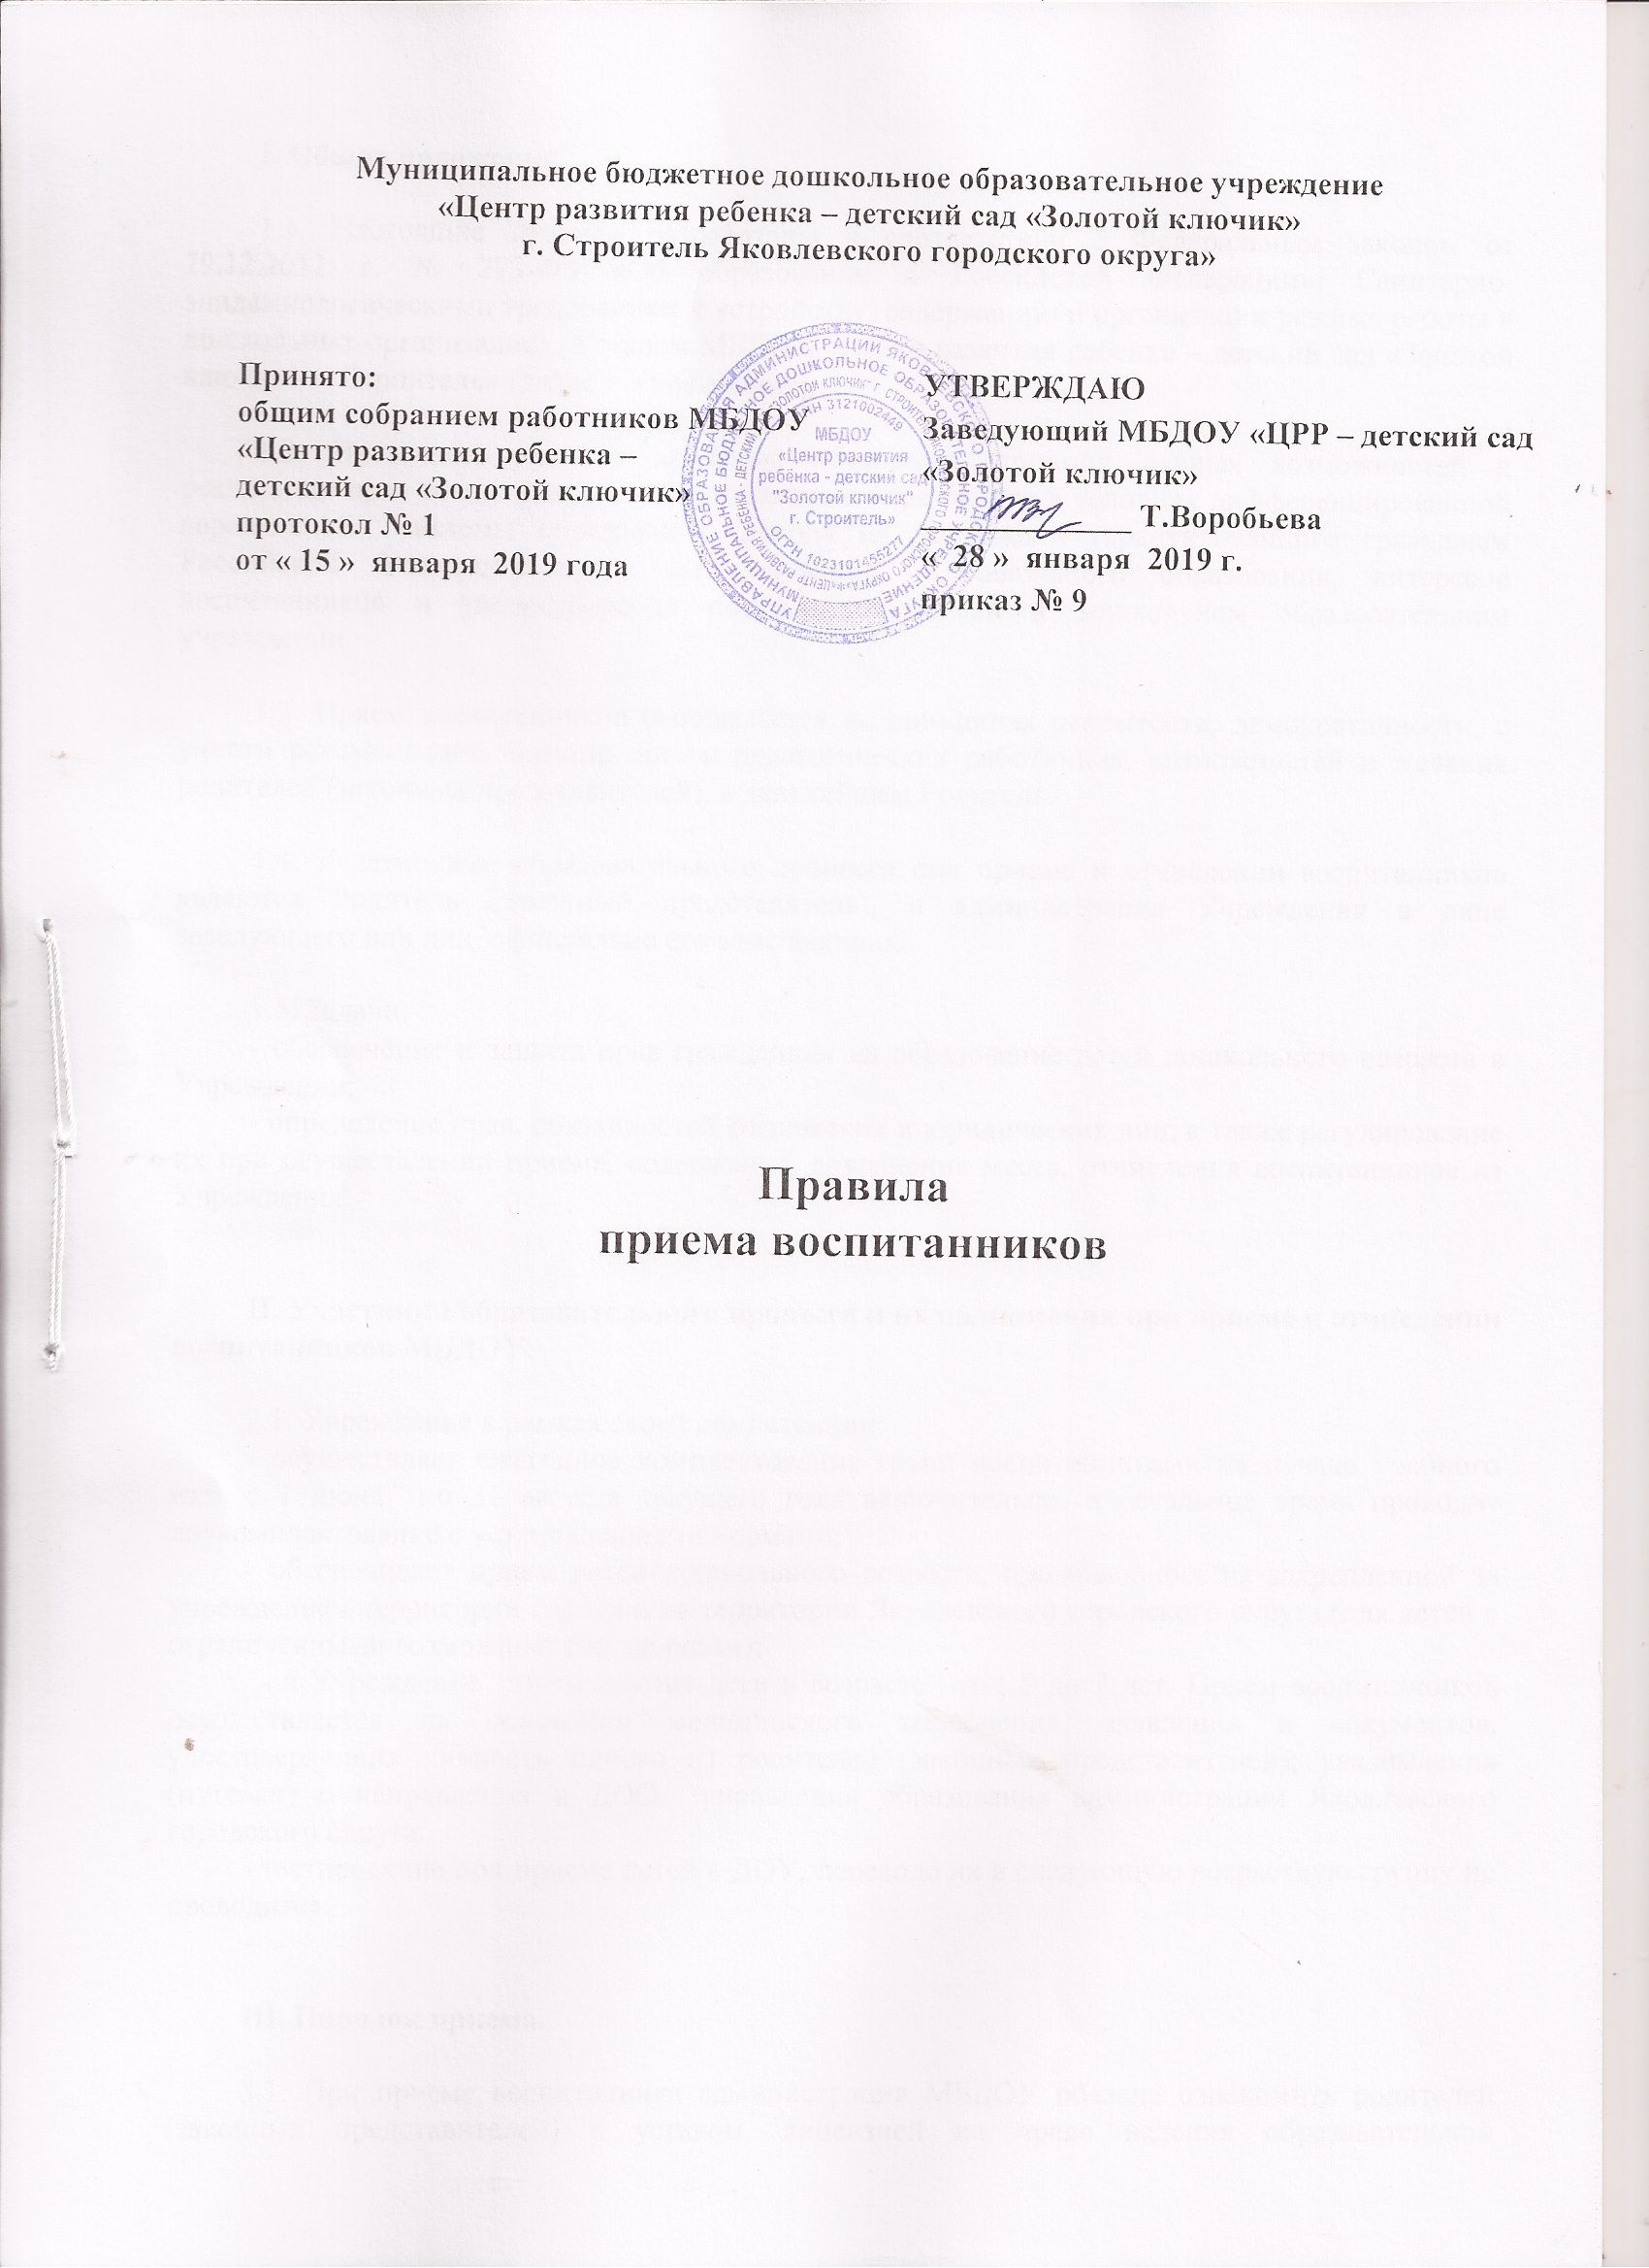

I. Общие положения.

1.1. Настоящие правила разработаны в соответствии с Федеральным законом от 29.12.2012 г. № 273-ФЗ «Об образовании в Российской Федерации», Санитарно-эпидемиологическими требованиям к устройству, содержанию и организации режима работы в дошкольных организациях, Уставом МБДОУ «Центр развития ребенка – детский сад «Золотой ключик» г. Строитель» (далее – Учреждение).

1.2. Настоящие правила призваны обеспечить принцип равных возможностей и реализации прав воспитанников на дошкольное образование в условиях дифференцированной вариативной системы образования, исходя из реализации гарантированного гражданам Российской Федерации права на получение дошкольного образования, интересов воспитанников и удовлетворения потребностей семьи в дошкольном образовательном учреждении.

1.3. Прием воспитанников основывается на принципах открытости, демократичности, с учетом рекомендаций медицинских и педагогических работников, возможностей и желания родителей (законных представителей), в дальнейшем Родитель.

1.4. Участниками образовательного процесса при приеме и отчислении воспитанников являются Родитель (законный представитель), и администрация Учреждения в лице заведующего или лиц, официально его замещающих.

1.5. Задачи:
- обеспечение и защита прав гражданина на образование детей дошкольного возраста в Учреждении;
- определение прав, обязанностей физических и юридических лиц, а также регулирование их при осуществлении приема, содержания, сохранения места, отчисления воспитанников из Учреждения.

II. Участники образовательного процесса и их полномочия при приеме и отчислении воспитанников МБДОУ.

2.1. Учреждение в рамках своей компетенции:
- осуществляет ежегодное комплектование групп воспитанниками на начало учебного года с 1 июня по 31 августа текущего года включительно, в остальное время проводит доукомплектование с установленными нормами;
- обеспечивает прием детей дошкольного возраста, проживающих на закрепленной за учреждением территории города и на территории Яковлевского городского округа (для детей с ограниченными возможностями здоровья);
- в Учреждение принимаются дети в возрасте от 1,5 до 7 лет. Прием воспитанников осуществляется на основании медицинского заключения, заявления и документов, удостоверяющих личность одного из родителей (законных представителей); уведомления (путевки) о направлении в ДОО управления образования администрации Яковлевского городского округа;
- тестирование при приеме детей в ДОУ, переводе их в следующую возрастную группу не проводится.

III. Порядок приема.

3.1. При приеме воспитанника администрация МБДОУ обязана ознакомить родителей (законных представителей) с уставом, лицензией на право ведения образовательной деятельности, образовательной программой дошкольного образования ДОО, свидетельством о государственной аккредитации МБДОУ и другими документами, регламентирующими организацию образовательного процесса.

3.2. При зачислении воспитанника в МБДОУ заключается договор между Учреждением и родителями (законными представителями), включающий в себя взаимные права, обязанности и ответственности сторон, возникающие в процессе обучения, воспитания, развития, присмотра, ухода и оздоровления детей, длительность пребывания ребенка в дошкольном образовательном учреждении, а также расчет размера платы, взимаемый с родителей (законных представителей) за содержание ребенка в МБДОУ.

3.3. При поступлении ребенка в МБДОУ в течение трех дней издается приказ о его зачислении. Не позднее 1 сентября текущего года заведующий МБДОУ издает приказ переводе детей в МБДОУ по группам. Отчисление детей из МБДОУ оформляется приказом.

3.4. На каждого воспитанника, зачисленного в Учреждение, заводится личное дело, в котором хранятся все сданные документы:
- уведомление о направлении в ДОО (путевка) управления образования администрации Яковлевского городского округа;
- заявление на имя руководителя Учреждения от Родителя (законного представителя) с согласием на обработку персональных данных;
- договор между ДОУ и родителем (законным представителем) ребенка;
- копии паспортов родителей (законных представителей) детей с указанием места жительства (регистрации);
- копия свидетельств о рождении ребенка;
- копия свидетельства о регистрации по месту жительства;
- заключение ЦПМПК (ТПМПК) для детей-инвалидов и детей с ОВЗ;
- справку об инвалидности для детей-инвалидов.

3.5. Регистрация детей для приема в ДОУ ведется на основании заявления родителей (законных представителей). В заявлении родителей (законных представителей) указываются:
- фамилия, имя, отчество родителя (законного представителя);
- место прописки и фактического проживания ребенка;
- контактные телефоны родителей;
- фамилия, имя, отчество ребенка:
- дата рождения;
- наименование ДОУ, группы, в которую будет зачислен ребенок;
- разрешение на сбор и обработку персональных данных родителей и данных ребенка, которые будут использоваться в работе бухгалтерии и администрации детского сада;
- разрешение на психолого-педагогическое сопровождение и диагностику детей;
- разрешение на фото и видеосъемку детей.
3.6. Дополнительно предоставляются документы (заверенные):
- Усыновителем – копия решения суда об усыновлении в случае, если фамилия ребенка не совпадает с фамилией усыновителя;
- Опекуном – выписка из решения органа опеки и попечительства об установлении над ребенком опеки;
- Попечителем - выписка из решения органа опеки и попечительства об установлении над ребенком попечительства;
- Приемной семьей – копия договора между органом местного самоуправления и приемными родителями;
- Патронатной семьей - копия договора между администрацией интернатного учреждения и патронатным воспитателем.

3.7. При отказе родителей (законных представителей) от устройства ребенка в ДОУ при наступлении очереди, родители письменно заявляют об этом в управлении образования администрации Яковлевского городского округа.
В случае отказа от устройства в ДОУ при наступлении очереди за ребенком сохраняется регистрация на Портале муниципальных услуг.

3.8. Родители (законные представители), имеющие право на льготы, обязаны ежегодно предоставлять необходимые документы в МБДОУ. После прекращения оснований для предоставления льготы родители (законные представители) должны уведомить об этом МБДОУ.

3.9. При наличии у родителей нескольких оснований на получение социальной поддержки по оплате за содержание воспитанника в МБДОУ подлежит применению одно основание, указанное в заявлении.

3.10. Родители (законные представители) вправе отказаться от социальной поддержки по оплате за содержание воспитанника в МБДОУ.

3.11. МБДОУ вправе производить проверку оснований (подлинники документов), на которые ссылается родитель (законный представитель), для получения социальной поддержки по оплате за содержание воспитанника в МБДОУ.

3.12. При комплектовании групп заведующий ДОУ соблюдает нормативы наполняемости групп, определенные лицензией на право осуществления образовательной деятельности.

3.13. Ежегодно по состоянию на 01 апреля текущего года заведующий ДОУ предоставляет в управление образования администрации Яковлевского городского округа сведения о предполагаемой численности детей, идущих в 1 класс школы и предварительном комплектовании групп на следующий год.

3.14. В учреждении ведется «Книга учета движения детей», которая должна быть прошнурована, пронумерована и скреплена печатью МБДОУ. Книга предназначена для регистрации сведений о детях и их родителях (законных представителях).

IV. Сохранение места в МБДОУ за воспитанником.

4.1. Место за воспитанником, посещающим МБДОУ, сохраняется на время:
- болезни;
- пребывания в условиях карантина;
- прохождения санитарно-курортного лечения;
- отпуска родителей (законных представителей) сроком не более 90 дней;
- иных случаев в соответствии с семейными обстоятельствами по заявлению родителей.

V. Отчисление воспитанников из МБДОУ.

Отчисление воспитанников из МБДОУ происходит:

5.1. По желанию (заявлению) родителей (законных представителей);

5.2. На основании медицинского заключения о состоянии воспитанника, препятствующего его дальнейшему пребыванию в МБДОУ;

5.3. В связи с достижением воспитанником МБДОУ возраста для поступления в первый класс общеобразовательного учреждения (школы);

5.4. В случае медицинских показаний состояния здоровья воспитанника, которое опасно для его собственного и (или) здоровья окружающих детей, в случае его дальнейшего пребывания в МБДОУ, производится его отчисление. Основанием для отчисления ребенка из МБДОУ по вышеуказанным причинам является заключение психолого-медико-педагогической комиссии или медицинское заключение.

5.5. Иных случаев по семейным обстоятельствам по письменному заявлению родителей (законных представителей).

VI. Порядок и основания перевода воспитанников (из группы в группу).

6.1. Продолжительность и сроки пребывания на каждом этапе обучения (в группе) определяются возрастом воспитанника, в которой он находится один учебный год.

6.2. Перевод воспитанника в следующую возрастную группу проводится по окончании изучения образовательной программы, соответствующей возрасту воспитанника.

6.3. Перевод воспитанников из одной возрастной группы в другую в течение учебного года производится на основании личного заявления родителей (законных представителей) .
6.4. Перевод воспитанников из одной группы в другую возможен при:
- уменьшении количества воспитанников в группе;
- в летний период;
- на время карантина.

VII. Порядок и основания перевода воспитанников из ДОО в другие организации, осуществляющие образовательную деятельность по образовательным программам соответствующих уровню и направленности.

7.1. Порядок и условия осуществления перевода воспитанников из одной организации, осуществляющей образовательную деятельность по образовательным программам дошкольного образования, в другие организации, осуществляющие образовательную деятельность по образовательным программам соответствующего уровня и направленности возможен в следующих случаях:
- по инициативе родителей (законных представителей) воспитанника,
- в случае прекращения деятельности исходной организации, аннулирования лицензии на осуществление образовательной деятельности (далее - лицензия),
- в случае приостановления действия лицензии.
Перевод не зависит от периода учебного года и осуществляется учредителем исходной организации и (или) уполномоченным им органом управления исходной организацией (далее - учредитель), обеспечивая его с письменного согласия родителей (законных представителей) воспитанника.
7.2. В случае перевода воспитанника по инициативе его родителей (законных представителей) родители (законные представители) воспитанника:
- осуществляют выбор принимающей организации,
- обращаются в выбранную организацию с запросом о наличии свободных мест соответствующей возрастной категории обучающегося и необходимой направленности группы, в том числе с использованием информационно-телекоммуникационной сети "Интернет" (далее - сеть Интернет),
- обращаются в исходную организацию с заявлением об отчислении воспитанника в связи с переводом в принимающую организацию. Заявление о переводе может быть направлено в форме электронного документа с использованием сети Интернет.
7.3. В заявлении родителей (законных представителей) воспитанника об отчислении в порядке перевода в принимающую организацию указываются:
а) фамилия, имя, отчество (при наличии) воспитанника,
б) дата рождения,
в) направленность группы,
г) наименование принимающей организации. В случае переезда в другую местность родителей (законных представителей) воспитанника указывается, в том числе населенный пункт, муниципальное образование, субъект Российской Федерации, в который осуществляется переезд.
7.4. На основании заявления родителей (законных представителей) воспитанника об отчислении в порядке перевода исходная организация в трехдневный срок издает приказ об отчислении в порядке перевода с указанием принимающей организации.
7.5. Исходная организация выдает родителям (законным представителям) личное дело воспитанника.
7.6. Воспитанник зачисляется в принимающую организацию на основании уведомления о направлении, заявление от родителя (законного представителя) о зачислении в порядке перевода из исходной организации и предъявлением оригинала документа, удостоверяющего личность родителя (законного представителя) воспитанника.
7.7. Принимающая организация при зачислении обучающегося, отчисленного из исходной организации, в течение двух рабочих дней с даты издания приказа о зачислении воспитанника в порядке перевода письменно уведомляет исходную организацию о номере и дате приказа о зачислении воспитанника.

VШ. Отчисление воспитанников из МБДОУ временно.

8.1. Администрация МБДОУ «Центр развития ребенка – детский сад «Золотой ключик» г. Строитель» вправе отчислить воспитанника временно (временно выбывшие) в следующих случаях:
- по личному заявлению родителя (по семейным обстоятельствам: длительная командировка, временный переезд и др.);
- длительное отсутствие воспитанника.
8.2. При отчислении воспитанника временно медицинская карта ребенка остается в МБДОУ.
8.3. Порядок зачисления:
Зачисление временно отсутствующего ребенка производится автоматически по окончанию срока написанного в заявлении родителя (законного представителя) ребенка и справки о состоянии здоровья ребенка из поликлиники.

IХ. Порядок оформления документации для назначения выплаты компенсации части родительской платы за содержание ребенка в МБДОУ.

9.1. При приеме ребенка в ДОУ родители оформляют документы для назначения выплаты компенсации части родительской платы за содержание ребенка в МБДОУ (Постановление Правительства № 846 от 30.12.2006 г.).

9.2. Получателем компенсации части родительской платы является один из родителей, внесших родительскую плату за содержание ребенка в государственном образовательном учреждении.

9.3. Компенсация родительской платы устанавливается в размере:
- 20% размера внесенной родительской платы – на 1-го ребенка;
- 50% размера внесенной родительской платы – на 2-го ребенка;
- 70% размера внесенной родительской платы – на 3-го и последующего ребенка ежемесячно.

9.4. Компенсация родительской платы не устанавливается в случае, если в соответствии с федеральными нормативными актами родители полностью освобождаются от родительской платы.

9.5. При назначении компенсации родительской платы за второго и третьего ребенка, в составе семьи учитываются дети в возрасте до 18 лет.

9.6. Размер компенсации рассчитывается пропорционально фактически внесенной родительской плате, определенной с учетом льгот и фактических дней пребывания ребенка в образовательном учреждении.

9.7. Компенсация родительской платы перечисляется на лицевой счет, открытый на имя получателя компенсации в Сбербанке России.

9.10. Для оформления компенсации необходимы документы:
- копия паспорта родителя (законного представителя) ребенка, получателя компенсации, с указанием места жительства (регистрации);
- копии свидетельств о рождении всех детей до 18 лет в семье;
- копии СНИЛС ребенка и родителя, который будет получать выплату компенсацию части родительской платы;
- выписка со счета/копия сберегательной книжки;
- справка с места жительства;
- заявление/отказ на выплату компенсации части родительской платы (заполняется в учреждении, после того, как собраны все остальные документы);
- заявление родителя о согласии на выплату компенсации части родительской платы другому родителю;

Х. Перевод обучающегося в случае прекращения деятельности исходной организации, аннулирования лицензии, в случае приостановления действия лицензии.

10.1. При принятии решения о прекращении деятельности исходной организации в соответствующем распорядительном акте учредителя указывается принимающая сторона, либо перечень принимающих организаций, в которую будут переводиться воспитанники на основании заявления родителей (законных представителя).
10.2. О предстоящем переводе в случае прекращения своей деятельности исходная организация обязана уведомить родителей (законных представителей) воспитанников в письменной форме в течение пяти рабочих дней с момента издания распорядительного акта учредителя о прекращении деятельности исходной организации, а также разместить указанное уведомление на своем официальном сайте в сети Интернет. Данное уведомление должно содержать сроки предоставления письменных согласий родителей (законных представителей) воспитанников на период обучающихся в принимающую организацию.
10.3. О причине, влекущей за собой необходимость перевода воспитанников, исходная организация обязана уведомить учредителя, родителей (законных представителей) воспитанников в письменной форме, а также разместить указанное уведомление на своем официальном сайте в сети Интернет:
- в случае аннулирования лицензии - в течение пяти рабочих дней с момента вступления в законную силу решения суда,
- в случае приостановления действия лицензии - в течение пяти рабочих дней с момента внесения в Реестр лицензий сведений, содержащих информацию о принятом федеральным органом исполнительной власти, осуществляющим функции по контролю и надзору в сфере образования, или органом исполнительной власти субъекта РФ, осуществляющим переданные РА полномочия в сфере образования, решении о приостановлении действия лицензии.
10.4. Учредитель осуществляет выбор принимающей организации с использованием информации, предварительно полученной от исходной организации, о списочном составе воспитанников с указанием возрастной категории, направленности группы и осваиваемых ими образовательных программ дошкольного образования.
10.5. Учредитель запрашивает выбранные им организации, осуществляющие образовательную деятельность по образовательным программам дошкольного образования, о возможности перевода в них воспитанников.
10.6. Исходная организация доводит до сведения родителей (законных представителей) воспитанников полученную от учредителя информацию об организациях, реализующих образовательные программы дошкольного воспитания, которые дали согласие на перевод воспитанников из исходной организации, а также о сроках предоставления письменных согласий родителей (законных представителей) воспитанников на перевод воспитанников в принимающую организацию. Указанная информация доводится в течение десяти рабочих дней с момента ее получения и включает в себя: наименование принимающей организации, перечень реализуемых образовательных программ дошкольного образования, возрастную категорию воспитанников, направленность группы, количество свободных мест.
10.7. После получения письменных согласий родителей (законных представителей) воспитанников исходная организация издает распорядительный акт об отчислении воспитанников в порядке перевода в принимающую организацию с указанием основания такого перевода (прекращение деятельности исходной организации, аннулирование лицензии, приостановление деятельности лицензии).
10.8. В случае отказа от перевода в предлагаемую принимающую организацию родители (законные представители) воспитанника указывают об этом в письменном заявлении,
10.9. Исходная организация передает в принимающую организацию списочный состав воспитанников, письменные согласия родителей (законных представителей) воспитанников, личные дела.
10.10. На основании представленных документов принимающая организация заключает договор с родителями (законными представителями) воспитанников и в течение трех рабочих дней после заключения договора издает приказ о зачислении воспитанников в порядке перевода в связи с прекращением деятельности исходной организации, аннулированием лицензии, приостановлением лицензии. В распорядительном акте о зачислении делается запись о зачислении воспитанника в порядке перевода с указанием исходной организации, в которой от обучался до перевода, возрастной категории обучающегося и направленности группы.
В принимающей организации на основании переданных личных дел на обучающихся формируются новые личные дела, включающие, в том числе, выписку из распорядительного акта о зачислении в порядке перевода, соответствующие письменные согласия родителей (законных представителей) воспитанников.

Муниципальное бюджетное дошкольное образовательное учреждение
«Центр развития ребенка – детский сад «Золотой ключик»
г. Строитель Яковлевского городского округа»

Принято:  общим собранием работников МБДОУ  «Центр развития ребенка –  детский сад «Золотой ключик»  протокол № 1  от « 15 » января 2019 года | УТВЕРЖДАЮ  Заведующий МБДОУ «ЦРР – детский сад «Золотой ключик»  _____________ Т.Воробьева  « 28 » января 2019 г.  приказ № 9

Правила
приема воспитанников

